Прошу разместить в разделе /Информация для населения/Финансовая грамотность/ следующую информацию:

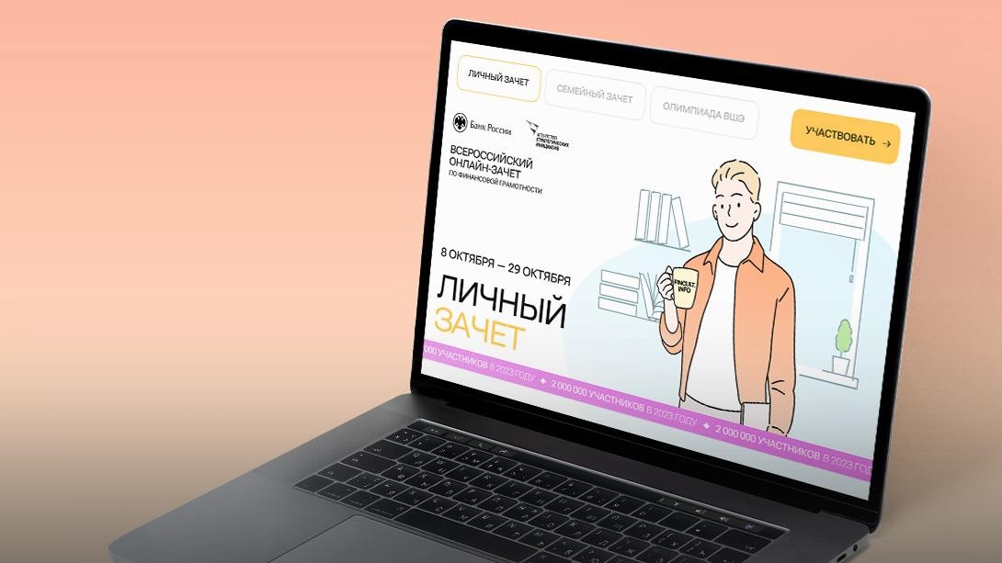

**Всего 20 минут, чтобы проверить свои знания и финансах**

В этом году ***Всероссийский онлайн-зачёт по финансовой грамотности*** пройдёт с **8 по 29 октября**. <https://finzachet.ru/>

Его можно проходить и детям, и взрослым, и даже в составе семейных команд. К тому же, будет два уровня сложности:

* базовый;
* продвинутый.

Зачёт охватывает множество тем – например личный бюджет, инвестиции, защита от мошенников, предпринимательство.

ИНОРМАЦИЮ по прохождению онлайн-зачёта направить в Комитет по финансам **до 30 октября**.